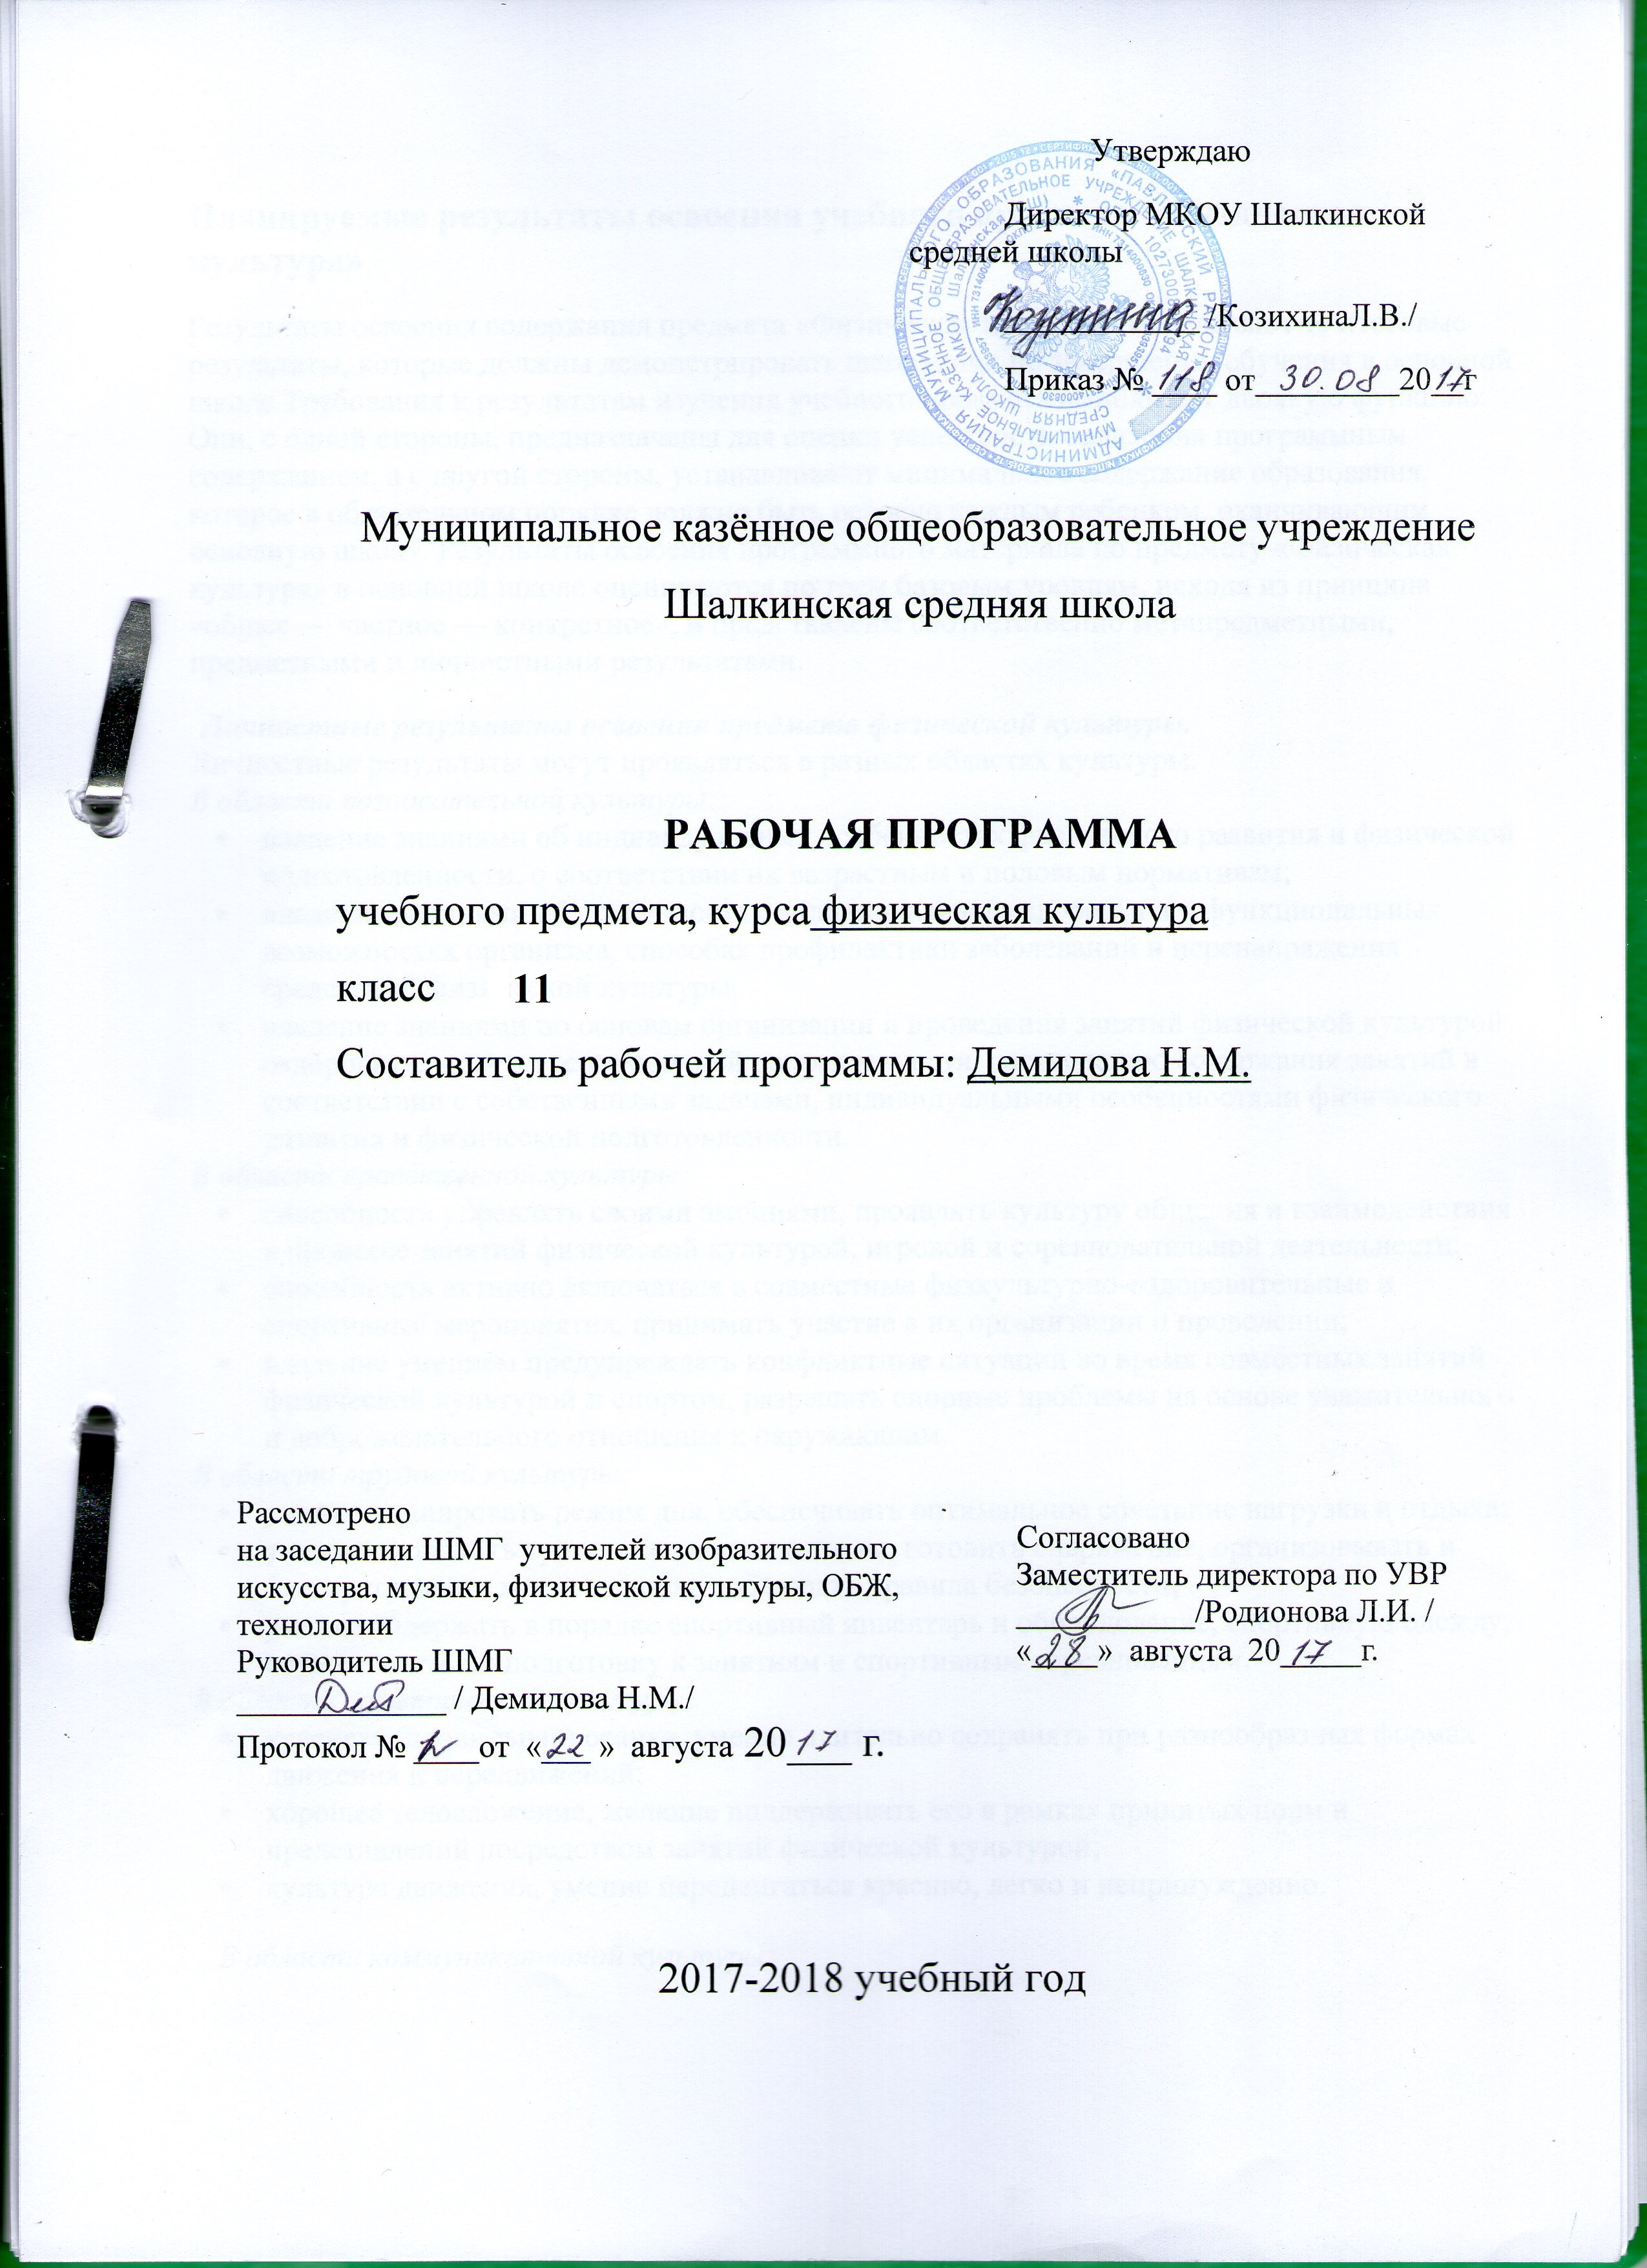

Планируемые результаты освоения учебного предмета «Физическая культура»

В результате изучения физической культуры на базовом уровне ученик должен знать/понимать:
- Влияние оздоровительных систем физического воспитания на укрепление здоровья, профилактику профессиональных заболеваний и вредных привычек;
- Способы контроля и оценки физического развития и физической подготовленности;
- Правила и способы планирования системы индивидуальных занятий физическим упражнениями различной направленности;
Уметь:
- Выполнять индивидуально подобранные комплексы оздоровительной и адаптивной (лечебной) физической культуры, композиции ритмической и аэробной гимнастики, комплексы упражнений атлетической гимнастики;
- Выполнять простейшие приёмы самомассажа и релаксации;
- Преодолевать искусственные и естественные препятствия с использованием разнообразных способов передвижения выполнять приёмы защиты и самообороны, страховки и самостраховки;
- Осуществлять творческое сотрудничество в коллективных формах занятий физической культурой;
Использовать приобретённые знания и умения в практической деятельности и повседневной жизни:
- Для повышения работоспособности, укрепления и сохранения здоровья;
- Подготовки к профессиональной деятельности и службе в Вооружённых Силах Российской Федерации;
- Организации и проведения индивидуального, коллективного и семейного отдыха, участия в массовых спортивных соревнованиях;
- Активной творческой жизнедеятельности, выбора и формирования здорового образа жизни;
Владеть компетенциями: учебно-познавательной, личностного самосовершенствования, коммуникативной.

Содержание учебного предмета

Социокультурные основы
11класс. Спортивно-оздоровительные системы физических упражнений в отечественной и зарубежной культуре, их цели и задачи, основы содержания и формы организации.
Психолого-педагогические основы
- класс. Основы организации и проведения спортивно-массовых соревнований по различным видам спорта. Особенности самостоятельной подготовки к участию в спортивно-массовых мероприятиях. Способы регулирования массы тела. Медико-биологические основы
- класс. Особенности техники безопасности и профилактики травматизма, профилактические и восстановительные мероприятия при организации и проведении спортивно-массовых и индивидуальных форм занятий физической культурой и спортом. Вредные привычки, причины возникновения и пагубное влияние на здоровье.
Приёмы саморегуляции
11 класс. Аутогенная тренировка. Психомышечная и психорегулирующая тренировка. Элементы йоги. Баскетбол 11 класс. Терминология баскетбола. Влияние игровых упражнений на развитие координационных способностей, психохимические процессы, воспитание нравственных и волевых качеств. Правила игры. Техника безопасности при занятиях баскетболом. Организация и проведение соревнований. Самоконтроль и дозировка нагрузки при занятиях баскетболом.
Гимнастика с элементами акробатики11 класс. Основы биомеханики гимнастических упражнений. Влияние на телосложение гимнастических упражнений. Техника безопасности при занятиях гимнастикой. Оказание первой помощи при занятиях гимнастическими упражнениями. Самоконтроль при занятиях гимнастикой. Лёгкая атлетика11 класс. Основы биомеханики лёгкоатлетических упражнений. Влияние лёгкой атлетики на развитие двигательных качеств. Правила проведения соревнований. Техника безопасности при проведении занятий лёгкой атлетикой. Самоконтроль при занятиях лёгкой атлетикой
Лыжная подготовка
11 класс. Основы биомеханики лыжных ходов. Влияние лыжной подготовки на развитие двигательных качеств. Правила проведения соревнований. Техника безопасности при проведении занятий лыжной подготовки. Самоконтроль на занятиях лыжной подготовки

Тематическое планирование

№ урока | Тема урока | Кол-во часов
 | Легкая атлетика. | 12 ч
1 | Т/б на уроках физической культуры и на уроках легкой атлетики. Высокий и низкий старт до 40 м. Стартовый разгон. | 1
2 | Низкий старт. Бег 60 м. Контрольные тесты. | 1
3 | Низкий старт. Бег 60 м. Контрольные тесты. | 1
4 | Метание гранаты с места на дальность. Контрольные тесты. Бег 100 м. | 1
5 | Метание гранаты с места, с 4-5 шагов на дальность. Контрольные тесты. Бег 100 м. | 1
6 | Метание гранаты с 4-5 шагов и с полного разбега на дальность. Бег 100 м. Бег в равномерном темпе до 10 мин. | 1
7 | Метание гранаты с 4-5 шагов и с полного разбега на дальность. Бег 100 м. Бег в равномерном темпе до 10 мин. | 1
8 | Прыжки в длину с разбега. Бег 100 м на результат. Бег в равномерном и переменном темпе до 12 мин. | 1
9 | Прыжки в длину с разбега. Бег 100 м на результат. Бег в равномерном и переменном темпе до 12 мин. | 1
10 | Прыжки в длину с разбега. Бег 100 м на результат. Бег в равномерном и переменном темпе до 12 мин. | 1
11 | Стартовый разгон. Эстафетный бег. Бег в равномерном и переменном темпе до 15 мин. | 1
12 | Стартовый разгон. Эстафетный бег. Бег в равномерном и переменном темпе до 15 мин. | 1
 | Спортивные игры. Баскетбол. | 20 ч
13 | Т/б на уроках баскетбола. Техника передвижений, остановок, поворотов. Ловля и передача мяча без сопротивления и с сопротивлением защитника. | 1
14 | Ловля и передача мяча. Ведение мяча правой, левой рукой без сопротивления. Бросок мяча одной рукой. | 1
15 | Ловля и передача мяча. Ведение мяча правой, левой рукой без сопротивления. Бросок мяча одной рукой. | 1
16 | Ловля и передача мяча. Ведение мяча правой, левой рукой без сопротивления. Бросок мяча одной рукой. | 1
17 | Ловля и передача мяча. Ведение мяча правой, левой рукой без сопротивления. Бросок мяча одной рукой. | 1
18 | Вырывание, выбивание, перехват, накрывание. Бросок мяча одной рукой. Учебная игра. | 1
19 | Вырывание, выбивание, перехват, накрывание. Бросок мяча одной рукой. Учебная игра. | 1
20 | Вырывание, выбивание, перехват, накрывание. Бросок мяча одной рукой. Учебная игра. | 1
21 | Индивидуальные тактические действия в защите и нападении. Учебная игра. | 1
22 | Индивидуальные тактические действия в защите и нападении. Учебная игра. | 1
23 | Групповые тактические действия в защите и нападении. Учебная игра. | 1
24 | Групповые тактические действия в защите и нападении. Учебная игра. | 1
25 | Командные тактические действия в защите и нападении. Учебная игра. | 1
26 | Командные тактические действия в защите и нападении. Учебная игра. | 1
27 | Бросок мяча одной рукой с сопротивлением защитника. Ведение мяча с сопротивлением защитника. Учебная игра. | 1
28 | Бросок мяча одной рукой с сопротивлением защитника. Ведение мяча с сопротивлением защитника. Учебная игра. | 1
29 | Бросок мяча одной рукой с сопротивлением защитника. Ведение мяча с сопротивлением защитника. Учебная игра. | 1
30 | Комбинация из освоенных элементов техники перемещений и владения мячом: ловля, передача, ведение, бросок. | 1
31 | Комбинация из освоенных элементов техники перемещений и владения мячом: ловля, передача, ведение, бросок. | 1
32 | Комбинация из освоенных элементов техники перемещений и владения мячом: ловля, передача, ведение, бросок. | 1
 | Гимнастика. | 16 ч
33 | Т/б на уроках гимнастики. Повторение материала по акробатике в предыдущих классах. | 1
34 | Повторение материала по акробатике в предыдущих классах. | 1
35 | Акробатика: М-длинный кувырок с 3-х шагов разбега, стойка на руках с помощью, кувырок назад через стойку на руках; Д- сед углом, стоя на коленях наклон назад, стойка на лопатках. РДК. | 1
36 | Акробатика: М-длинный кувырок с 3-х шагов разбега, стойка на руках с помощью, кувырок назад через стойку на руках; Д- сед углом, стоя на коленях наклон назад, стойка на лопатках. РДК. | 1
37 | Акробатика: М-длинный кувырок с 3-х шагов разбега, стойка на руках с помощью, кувырок назад через стойку на руках; Д- сед углом, стоя на коленях наклон назад, стойка на лопатках. РДК. | 1
38 | Акробатика: М-длинный кувырок с 3-х шагов разбега, стойка на руках с помощью, кувырок назад через стойку на руках; Д- сед углом, стоя на коленях наклон назад, стойка на лопатках. РДК. | 1
39 | Акробатическая комбинация. РДК. | 1
40 | Акробатическая комбинация. РДК. | 1
41 | Акробатическая комбинация на оценку. РДК. | 1
42 | Опорный прыжок. РДК. Упражнения в равновесии. | 1
43 | Опорный прыжок. РДК. Упражнения в равновесии. | 1
44 | Опорный прыжок. РДК. Упражнения в равновесии. | 1
45 | Опорный прыжок. РДК. Упражнения в равновесии. | 1
46 | Круговая тренировка на развитие двигательных качеств. | 1
47 | Круговая тренировка на развитие двигательных качеств. | 1
48 | Круговая тренировка на развитие двигательных качеств. | 1
 | Лыжная подготовка. | 20 ч
49 | Т/б на уроках лыжной подготовки. Вкатывание. | 1
50 | Попеременный двухшажный ход. Прохождение дистанции до 5 км. | 1
51 | Попеременный двухшажный ход. Прохождение дистанции до 5 км. | 1
52 | Попеременный двухшажный ход. Прохождение дистанции до 5 км. | 1
53 | Попеременный двухшажный ход. Прохождение дистанции до 5 км. | 1
54 | Одновременные ходы (бесшажный и одношажный). Прохождение дистанции до 5 км. | 1
55 | Одновременные ходы (бесшажный и одношажный). Прохождение дистанции до 5 км. | 1
56 | Одновременные ходы (бесшажный и одношажный). Прохождение дистанции до 5 км. | 1
57 | Одновременные ходы (бесшажный и одношажный). Прохождение дистанции до 5 км. | 1
58 | Переход с одновременных ходов на попеременные ходы. Прохождение дистанции до 1 км на скорость. | 1
59 | Переход с одновременных ходов на попеременные ходы в зависимости от условий дистанции и состояния лыжни. Прохождение дистанции до 1 км на скорость. | 1
60 | Переход с одновременных ходов на попеременные ходы в зависимости от условий дистанции и состояния лыжни. Прохождение дистанции до 1 км на скорость | 1
61 | Переход с одновременных ходов на попеременные ходы в зависимости от условий дистанции и состояния лыжни. Прохождение дистанции до 1 км на скорость | 1
62 | Преодоление подъёмов и препятствий. Спуск со склона. Прохождение дистанции до 3 км. | 1
63 | Преодоление подъёмов и препятствий. Спуск со склона. Прохождение дистанции до 3 км. | 1
64 | Преодоление подъёмов и препятствий. Спуск со склона. Прохождение дистанции до 3 км. | 1
65 | Равномерное прохождение дистанции: Ю- до 5 км; Д- до 3 км. Элементы тактики лыжных гонок: распределение сил, лидирование, обгон, финиширование. | 1
66 | Равномерное прохождение дистанции: Ю- до 5 км; Д- до 3 км. Элементы тактики лыжных гонок: распределение сил, лидирование, обгон, финиширование. | 1
67 | Дистанция : Ю- 5 км; Д- 3 км на оценку. | 1
68 | Дистанция : Ю- 5 км; Д- 3 км на оценку. | 1
 | Спортивные игры. Волейбол. | 16 ч
69 | Т/б на уроках волейбола. Передача мяча двумя руками сверху и прием мяча снизу. Учебная игра. | 1
70 | Передача мяча двумя руками сверху и прием мяча снизу. Верхняя прямая подача. Учебная игра. | 1
71 | Передача мяча двумя руками сверху и прием мяча снизу. Верхняя прямая подача. Учебная игра | 1
72 | Передача мяча двумя руками сверху и прием мяча снизу. Верхняя прямая подача. Учебная игра | 1
73 | Передача мяча через сетку в прыжке. Верхняя боковая подача. Учебная игра. | 1
74 | Передача мяча через сетку в прыжке. Верхняя боковая подача. Учебная игра. | 1
75 | Передача мяча через сетку в прыжке. Верхняя боковая подача. Учебная игра. | 1
76 | Прямой нападающий удар через сетку. Одиночный блок. Учебная игра. | 1
77 | Прямой нападающий удар через сетку. Одиночный блок. Учебная игра. | 1
78 | Прямой нападающий удар через сетку. Одиночный блок. Учебная игра. | 1
79 | Индивидуальные действия в нападении и в защите. Страховка. Учебная игра. | 1
80 | Индивидуальные действия в нападении и в защите. Страховка. Учебная игра. | 1
81 | Групповые тактические действия в нападении и защите. Учебная игра. | 1
82 | Групповые тактические действия в нападении и защите. Учебная игра. | 1
83 | Командные тактические действия в нападении и защите. Учебная игра. | 1
84 | Командные тактические действия в нападении и защите. Учебная игра. | 1
 | Легкая атлетика. | 18 ч
85 | Т/б на уроках л/а. Прыжки в высоту с разбега. | 1
86 | Прыжки в высоту с разбега. РДК. | 1
87 | Прыжки в высоту с разбега. РДК. | 1
88 | Прыжки в высоту с разбега. РДК. | 1
89 | Прыжки в высоту с разбега. РДК. | 1
90 | Прыжки в высоту с разбега на оценку. РДК. | 1
91 | Метание гранаты с разбега на дальность. Бег 100 м. Бег до 10 мин. | 1
92 | Метание гранаты с разбега на дальность. Бег 100 м. Бег до 10 мин. | 1
93 | Метание гранаты с разбега на дальность. Бег 100 м. Бег до 10 мин. | 1
94 | Метание гранаты с разбега на дальность. Бег 100 м на оценку. Бег до 10 мин. | 1
95 | Преодоление горизонтальных и вертикальных препятствий без опоры. Прыжки в длину с разбега. Бег до 12 мин. | 1
96 | Преодоление горизонтальных и вертикальных препятствий без опоры. Прыжки в длину с разбега. Бег до 12 мин. | 1
97 | Преодоление горизонтальных и вертикальных препятствий без опоры. Прыжки в длину с разбега. Бег до 12 мин. | 1
98 | Преодоление горизонтальных и вертикальных препятствий без опоры. Прыжки в длину с разбега. Бег до 12 мин. | 1
99 | Длительный бег до 15 мин. РДК. Игра в футбол. | 1
100-102 | Зачет: Ю- бег 3000 м; Д- 2000 м. Ю- подтягивание из положения вис; Д- поднимание туловища из положения лежа на спине. Метание гранаты на дальность с разбега. | 3

